Kode/Nama Rumpun Ilmu : 772/ Pendidikan Matematika

PENGABDIAN KEPADA MASYARAKAT

PEMBUATAN VIDEO PEMBELAJARAN MATEMATIKA DENGAN BANTUAN POWER POINT BERSUARA DI SMP NEGERI 18 PEKANBARU

TIM PENGUSUL

KETUA | : Sri Ulfa Insani, M.Pd | NIDN : 1011089202
ANGGOTA | : Zulfah, M.Pd | NIDN : 1019079201
 | Ilmi Satriani | NIM : 2084202002
 | Febriyanti Alicia Sianipar | NIM : 2084202036

PROGRAM STUDI PENDIDIKAN MATEMATIKA FAKULTAS ILMU PENDIDIKAN

UNIVERSITAS PAHLAWAN TUANKU TAMBUSAI 2022

i

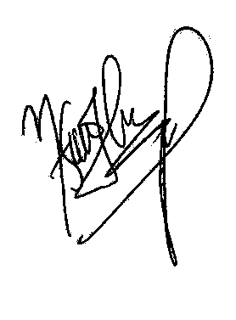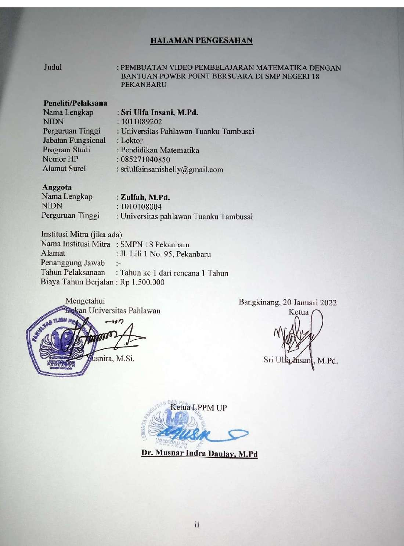HALAMAN PENGESAHAN

Judul : PEMBUATAN VIDEO PEMBELAJARAN MATEMATIKA DENGAN BANTUAN POWER POINT BERSUARA DI SMP NEGERI 18 PEKANBARU

Peneliti/Pelaksana
Nama Lengkap : Sri Ulfa Insani, M.Pd.
NIDN 1011089202
Perguruan Tinggi : Universitas Pahlawan Tuanku Tambusai Jabatan Fungsional : Lektor
Program Studi : Pendidikan Matematika Nomor HP 085271040850
Alamat Surel : sriulfainsanishelly@gmail.com

Anggota
Nama Lengkap : Zulfah, M.Pd.
NIDN 1010108004
Perguruan Tinggi : Universitas pahlawan Tuanku Tambusai

Institusi Mitra (jika ada)
Nama Institusi Mitra : SMPN 18 Pekanbaru Alamat : Jl. Lili 1 No. 95, Pekanbaru Penanggung Jawab :-
Tahun Pelaksanaan : Tahun ke 1 dari rencana 1 Tahun Biaya Tahun Berjalan : Rp 1.500.000

Mengetahui Bangkinang, 20 Januari 2022 Dekan Universitas Pahlawan Ketua

Yusnira, M.Si. Sri Ulfa Insani, M.Pd.

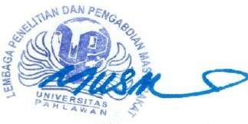
Ketua LPPM UP

Dr. Musnar Indra Daulay, M.Pd

ii

IDENTITAS DAN URAIAN UMUM

Judul Penelitian : PEMBUATAN VIDEO PEMBELAJARAN MATEMATIKA DENGAN BANTUAN POWER POINT BERSUARA DI SMP NEGERI 18 PEKANBARU

- Tim Peneliti :

No | Nama | Jabatan | Bidang Keahlian | Program Studi
1. | Sri Ulfa Insani, M. Pd | Ketua | Pembelajaran  Matematika | Pendidikan  Matematika
2. | Zulfah, M. Pd | Anggota | Pembelajaran  matematika | Pendidikan  Matematika

- Objek Penelitian penciptaan :
(Penggunaan Teknologi pada Pembelajaran)
- Masa Pelaksanaan
Mulai : bulan Desember tahun 2022 Berakhir : bulan Januari tahun 2023
5. Lokasi Penelitian (lab/lapangan) : SMPN 18 Pekanbaru

- Instansi lain yang terlibat (jika ada, dan uraikan apa kontribusinya)

- Mampu Menggunakan Tekonologi Pembelajaran

- Jurnal ilmiah yang menjadi sasaran (tuliskan nama terbitan berkala ilmiah internasional bereputasi, nasional terakreditasi, atau nasional tidak terakreditasi dan tahun rencana publikasi)

DAFTAR ISI
HALAMAN PENGESAHAN ii
KATA PENGANTAR iii
IDENTITAS DAN URAIAN UMUM iv
DAFTAR ISI v
BAB I PENDAHULUAN 1
  - Analisis Situasi 1
  - Permasalahan Mitra 2
BAB II SOLUSI DAN TARGET LUARAN 3
  - Buku Ajar Pengantar Dasar Matematika 3
  - Kebudayaan 3
  - Daya Tarik Wisata Riau 5
BAB III METODE PENELITIAN 7
  - Metode Penelitian 7
  - Teknik Pengumpulan Data 8
  - Teknik Analisis Data 8
  - Waktu dan Tempat Penelitian 10
BAB IV BIAYA DAN JADWAN PENELITIAN 7
  - Anggaran Biaya 7
  - Jadwal Penelitian 8
BAB V HASIL PENELITIAN 7
  - Tahap Pendahuluan 7
  - Tahap Perancangan atau Pengembangan 8
  - Rencana Tahapan berikutnya 9

RINGKASAN PROPOSAL

Video merupakan gambar yang dapat bergerak dan memiliki suara. video dapat dimanfaatkan dalam proses pembelajaran. Video pembelajaran adalah suatu media yang dirancang secara sistematis dengan berpedoman kepada kurikulum yang berlaku dan dalam pengembangannya mengaplikasikan prinsip-prinsip pembelajaran, sehingga program tersebut memungkinkan peserta didik mencermati materi pelajaran secara lebih mudah dan menarik. Adapun penggunaan video dalam pembelajaran memiliki manfaat untuk meningkatkan motivasi belajar siswa, menambah rasa senang untuk belajar, membantu guru dalam memberikan penjelasan materi yang nantinya diharapkan dapat meningkatkan hasil belajar siswa. Oleh karena itu perlu adanya pelaksanaan pelatihan kepada guru untuk membantu dalam meningkatkan profesionalisme.
Pelatihan ini dilaksanakan di SMP Negeri 18 Pekanbaru. Melalui pelatihan ini, guru dapat menambah sumber referensi belajar yang akan diberikan kepada siswa berupa sumber belajar digital yang mudah diakses. Selain itu menambahkan kreativitas guru dalam menyampaikan materi pembelajaran.
Kata Kunci: Video pembelajaran, Power Point bersuara

BAB 1 PENDAHULUAN

Analisis Situasi

Dalam proses pembelajaran, terdapat beberapa kesulitan yang dialami baik oleh guru dalam menyampaikan materi maupun oleh siswa dalam menerima materi yang diajarkan. Hal ini diperparah dengan kondisi Covid 19 yang membuat proses pembelajaran tatap muka tidak terlaksana secara penuh yang membuat siswa kesulitan lain dalam memahami materi. Seiring berjalannya waktu, baik guru maupun siswa kembali kepada aktivitas sekolah dengan membiasakan diri belajar tatap muka penuh.
Banyak hal baru yang harus dibiasakan oleh berbagai pihak. Guru harus kembali pada proses mulai dari mengajar hingga mendidik siswa, begitu pula siswa yang harus mengikuti segala aturan dan arahan dari pihak sekolah. Tidak mudah bagi siswa yang terbiasa santai kini kembali dengan banyaknya aktivitas sekolah. Hal ini dikarenakan siswa yang telah terbiasa menggunakan handphone maupun alat komunikasi lain seperti tab maupun laptop untuk mengakses internet dengan alasan untuk mengerjakan tugas sekolah, namun tak jarang digunakan untuk bermain game atau menggunakannya untuk bermain media sosial yang berlebihan. Sehingga kembali kerutinitas normal terasa berat dan membosankan. Memahami materipun terasa sulit bagi siswa, dan berdampak kepada ekstranya guru dalam upaya menarik siswa dalam belajar dan memahami materi.
Salah satu alternatif yang dapat dilakukan oleh guru dalam upaya menarik minat dan semangat siswa dalam belajar adalah dengan membuat video pembelajaran. Dalam pembuatan video pembelajaran ini tentu memerlukan keterampilan teknologi informasi dan komunikasi (TIK). Oleh karena itu perlu adanya pelatihan atau workshop bagaimana membuat video pembelajaran yang dapat diterapkan dengan model pembelajaran di kelas.

Permasalahan Mitra
Adapun permasalahan yang dihadapi oleh guru SMP Negeri 18 Pekanbaru antara lain :
- Penjelasan materi pembelajaran yang sulit dipahami siswa.

- Sebagian guru belum pernah mendapatkan pelatihan pembuatan video pembelajaran.
- Kesulitan guru memberikan contoh nyata dalam penjelasan materi.

BAB 2
SOLUSI DAN TARGET LUARAN

Solusi yang Ditawarkan
Berdasarkan analisis situasi dan permasalahan yang dihadapi mitra, dosen sebagai pelaksana Pengabdian Kepada Masyarakat masyarakat (PKM) dan tenaga profesional dari perguruan tinggi akan memberikan suatu solusi untuk mengatasi kesulitan yang dialami guru dalam menemukan solusi dari permasalahan, serta ketidaktahuan atau ketidakpahaman guru dalam memanfatkan Power Point bersuara u n t u k m e m b u a t v i d e o pembelajaran. Solusi yang ditawarkan dalam pelatihan ini yaitu memberi kesempatan bagi guru di SMP Negeri 18 Pekanbaru untuk belajar dalam menggunakan power point dan penggunaan internet dalam mencari bahan ajar atau materi yang akan dijelaskan.

Luaran
Luaran yang diharapkan melalui kegiatan ini adalah sebagai berikut:

Luaran Wajib
    - Publikasi ilmiah pada jurnal nasional
    - Menerbitkan publikasi pada media online perguruan tinggi
    - Memberikan pelatihan kepada guru dalam pembuatan video pembelajaran dengan menggunakan power point bersuara guna meningkatkan daya saing baik dari segi kualitas maupun kuantitas
    - Memperbaiki tata nilai masyarakat pada dunia pendidikan melalui kualitas guru atau profesionalisme guru

Tabel 2.1. Rencana Target Capaian Luaran

No | Jenis Luaran | Indikator Capaian
1 | Publikasi ilmiah pada Jurnal ber ISSN/Prosiding jurnal  nasional¹⁾ | Submit
2 | Publikasi pada media masa cetak/online/repocitory PT⁶⁾ | Sudah Terbit
3 | Peningkatan daya saing (peningkatan kualitas, kuantitas,  serta nilai tambah barang, jasa, diverifikasi produk, atau sumber daya lainnya)⁴⁾ | Penerapan
4 | Peningkatan penerapan iptek di masyarakat (mekanisasi,  IT, dan manajemen)⁴⁾ | Penerapan
5 | Perbaikan tata nilai masyarakat (seni budaya, sosial,  politik, keamanan, ketentraman, pendidikan, kesehatan)²⁾ | Sudah dilaksanakan
 | Luaran Tambahan
1 | Perbaikan di jurnal internasional¹⁾ | Belum
2 | Jasa; rekayasa sosial, metode atau sistem, produk/barang⁵⁾ | Belum
3 | Inovasi baru TTG⁵⁾ | Tidak ada
4 | Hak kekayaan intelektual (Paten, Paten sederhana, Hak Cipta, Merek dagang, Rahasia dagang, Desain Produk Industri, Perlindungan Varietas Tanaman, Perlindungan  Desain Topografi Sirkuit Terpadu)³⁾ | Tidak ada
5 | Buku ber ISBN⁶⁾ | Tidak ada

BAB 3

METODE PELAKSANAAN

      - Mekanisme Pelaksanaan Kegiatan
Mekanisme pelaksanaan kegiatan secara umum berupa perencanaan/ persiapan, pelaksanaan, observasi dan evaluasi, serta refleksi.

Perencanaan
Kegiatan perencanaan yaitu sebagai berikut:
          - Melakukan koordinasi dengan Kepala Sekolah SMP Negeri 18 Pekanbaru
          - Melakukan penyusunan materi pelatihan bagi Guru SMP Negeri 18 Pekanbaru
          - Penyusunan Usulan Proposal ke LPPM Universitas Pahlawan Tuanku Tambusai
          - Tahap selanjutnya menentukan jadwal pelatihan pembuatan video pembelajaran menggunakan power point bersuara

Pelaksanaan
Pembentukan dan pendampingan kelompok guru
          - Pelaksanaan pelatihan penggunaan power point dan bantuan internet seperti google untuk mencari materi pelajaran.
          - Mahasiswa/i membantu guru yang kesulitan dalam praktik.
          - Dosen beserta Mahasiswa/i memberikan pelatihan sesuai jadwal yang telah disesuaikan.

Observasi dan Evaluasi
Kegiatan observasi dilakukan untuk mengukur keberhasilan dari kegiatan ini. Tahapan evaluasi ini meliputi evaluasi proses, akhir, dan evaluasi tindak lanjut. Kegiatan observasi dilakukan secara langsung oleh tim pelaksana untuk mengtahui kekurangan dan kendala dalam pelaksanaan kegiatan pengabdian.
Tahap selanjutnya adalah tahap evaluasi, yaitu memberikan masukan, saran, kritik, atau komentar terhadap hasil yang sudah peserta peroleh melalui kegiatan pelatihan ini.

Refleksi
Refleksi dilakukan bersama antara tim dan peserta (guru mitra). Hal ini dilakukan untuk mengetahui bagaimana proses pelaksanaan kegiatan.

BAB 4
KELAYAKAN PERGURUAN TINGGI

Kinerja LPPM Universitas Pahlawan Tuanku Tambusai
LPPM Univeritas Pahlawan Tuanku Tambusai Riau pada awalnya merupakan LPPM Stikes dan STKIP Pahawan Tuanku Tambusai Riau. Pada tahun 2017 LPPM Stikes dan STKIP berubah menjadi LPPM Universitas pahlawan Tuanku Tambusai Riau. Kegiatan pengabdian kepada masyarakat di Universitas Pahlawan Tuanku Tambusai telah dilakukan sejak Tahun 2010. Pada Tahun 2013 arah pengabdian kepada masyarakat lebih diarahkan kepada pemberdayaan masyarakat yang ada di lingkungan STIKes dan STKIP dengan memanfaatkan, serta menggali potensi yang ada di setiap daerah sesuai dengan keahlian peneliti.
Lembaga penelitian dan pengabdian masyarakat Universitas Pahlawan Tuanku Tambusai Riau sebagai lembaga tingkat universitas bertugas melaksanakan kegiatan edukatif dibidang pengabdian masyarakat. Sejak awal berdirinya, lembaga ini telah melaksanakan berbagai kegiatan pengabdian kepada masyarakat baik yang dilakukan oleh dosen ataupun oleh mahasiswa. Pola program kegiatan masyarakat terdiri atas pelayanan masyarakat, pendidikan dan pelatihan untuk masyarakat, serta forum kajian atau lokakarya.
Lembaga Penelitian dan Pengabdian Masyarakat Universitas Pahlawan Tuanku Tambusai Riau, telah menghasilkan beberapa karya baik dalam penelitian maupun pengabdian masyarakat. Selama ini kegiatan Pengabdian Masyarakat di Universitas Pahlawan Tuanku Tambusai dilakukan dengan dana mandiri dosen serta dana dari Yayasan Pahlawan Tuanku Tambusai Riau. Selama 1 tahun terakhir, LPPM Universitas Pahlawan Tuanku Tambusai telah berhasil melaksanakan berbagai kegiatan pengabdian masyarakat dengan memberdayakan potensi dosen dan stakeholder. Berdasarkan data tahun 2014, terdapat 39 kegiatan pengabdian kepada masyarakat yang telah berhasil dilaksanakan dengan pendanaan dari DIPA Yayasan dengan besaran dana Rp. 1.500.000,- sampai dengan Rp. 10.000.000,-.Hal ini menunjukkan kinerja yang cukup membanggakan.

Kelayakan Tim Pegusul
  - Sri Ulfa Insani, M.Pd. sebagai ketua tim pengusul merupakan dosen program studi pendidikan Matematika. Ketua tim memiliki pengalaman penelitian, serta pengabdian kepada masyarakat.
  - Zulfah, M.Pd. merupakan anggota tim pengusul. Anggota tim 1 pengusul merupakan dosen program studi pendidikan Matematika. Anggota tim 1 memiliki pengalaman penelitian, serta pengabdian masyarakat. Anggota Tim 1 berkoordinasi dengan ketua tim dan mitra kegiatan, mendampingi ketua pelaksana dalam melaksanakan kegiatan dan memberikan pelatihan. Anggota tim 1 akan terlibat penuh dalam program kemitraan masyarakat ini.

BAB 5
BIAYA DAN JADWAL KEGIATAN

  - Anggaran Biaya
Total biaya yang diusulkan sebesar Rp.1.000.000,- (Satu juta rupiah). Adapun ringkasan anggaran biaya dalam kegiatan ini dijelaskan pada tabel berikut ini:

Tabel 5.1 Ringkasan Anggaran Biaya

No | Jenis Pengeluaran | Biaya yang Diusulkan (RP)
1 | Honorarium | Rp. 200.000
2 | Bahan habis pakai dan peralatan | Rp. 150.000
3 | Perjalanan | Rp. 500.000
4 | Lain-lain | Rp. 650.000
 | Jumlah | Rp.1.500.000

  - Jadwal Kegiatan
Adapun jadwal pelaksanaan kegiatan sebagai berikut
Tabel 4. Bar Chart Jadwal Pelaksanaan Kegiatan

No | Kegiat | Bulan Ke-
 |  | 8 | 9 | 10 | 11 | 12 | 1 | 2 | 3 | 4 | 5
1 | Persiapan Pelaksanaan
2 | Konsolidasi dengan Mitra
3 | Pelatihan pembuatan materi dengan power point
4 | Pelatihan pembuatan video  pembelajara dengan power point bersuara
5 | Pendampingan guru
6 | Evaluasi
7 | Laporan dan publikasi

BAB VI HASIL

6.1 Rancangan Pelaksanaan Kegiatam PkM
Sebelum pelaksanaan di SMPN 18 Pekanbaru, pengabdi melakukan perancangan terlebih dahulu terkait kegiatan pengabdian kepada masyarakat dengan judul “Pembuatan Video Pembelajaran Matematika Dengan Bantuan Power Point Bersuara di SMP Negeri 18 Pekanbaru”. Adapun rancangan kegiatan sebagai berikut
- Menjelaskan terkait apa manfaat dari penggunaan power point bersuara
- Buka power point yang akan dibuatkan suaranya
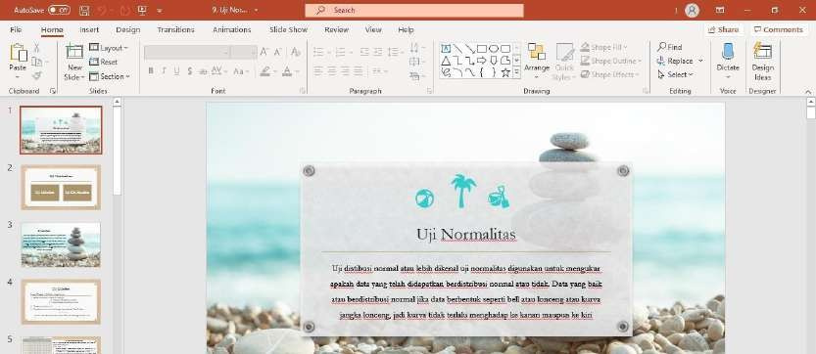
- Pilih Insert di bagian kiri atas
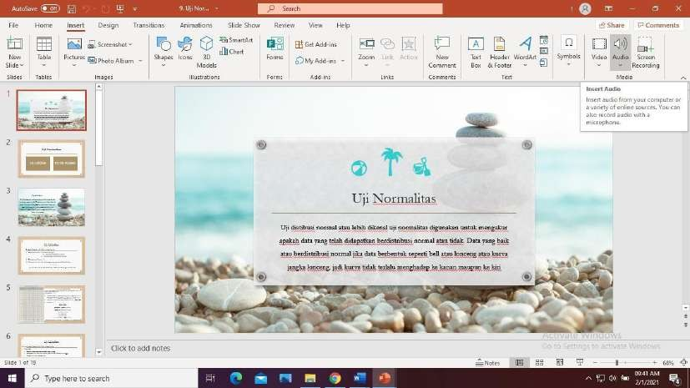

- Selanjutnya klik audio di sebelah kanan atas, dan disana akan ada dua pilihan yaitu Audio on My PC atau Record Audio, jika Ananda sudah memiliki audio yang direkam melalui laptop ataupun smartphone maka, bisa dipilih audio in My PC, namun jika belum memiliki audio, maka silahkan di pilih Record audio
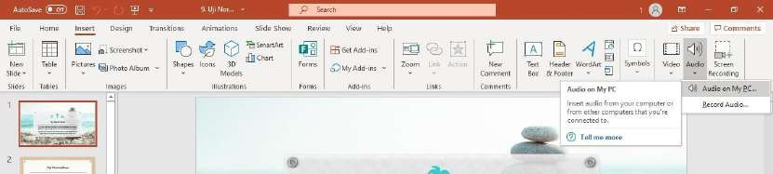
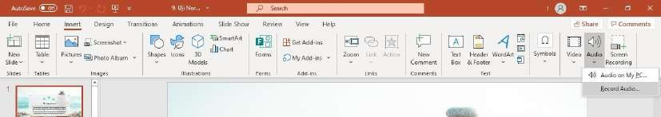

- Karena tidak memiliki audio yang sudah direkam sebelumnya, maka dipilih Record audio pada pilihan audio. Selanjutnya akan muncul jendela berikut
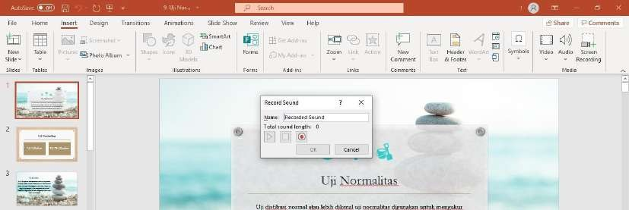

- Selanjutnya klik tombol recorded
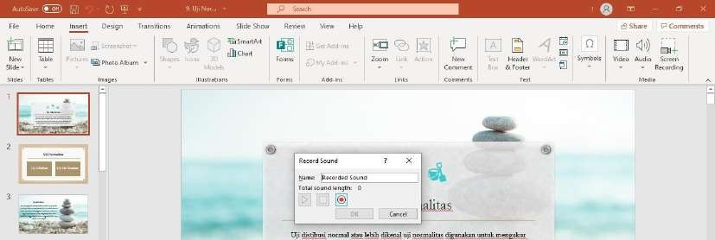

- Setelah itu silahkan mulai berbicara sesuai dengan slide yang ada pada power point Ananda. Setelah selesai silahkan pilih tombol stop
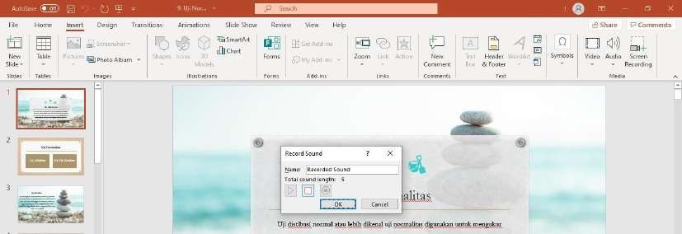
- Selanjutnya akan muncul jendela sebagai berikut
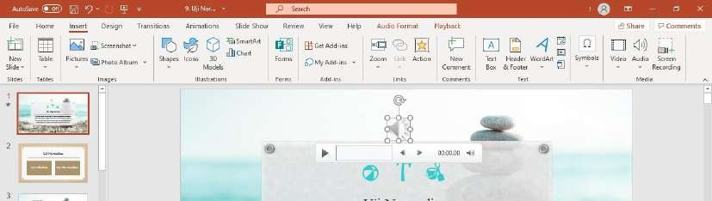
- Nantinya untuk mendengarkan silahkan klik tombol play
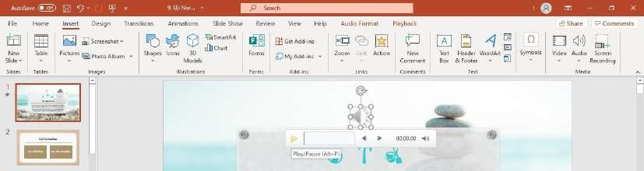

REFERENSI

Kompas, Senin 23-2-2015, Sekolah Masih Khawatir-Sosialisasi Format UN Daring Ditunggu-hal 11
Kompas, Kamis, 26-2-2015, Semidaring tidak Merugikan-UN 7-20 April, hal 11. http://www. http://dikpora-ds.org/index.php?slink=home.php

Lampiran 1. Justifikasi Anggaran
1. Honorarium |  |  |  |  | Honor Per tahun
Honorarium |  |  |  |  | Rp.200.000
 |  |  |  |  | Rp.200.000
2. Bahan Habis Pakai dan peralatan
Material | Justifikasi Pemakaian | Kuantitas |  | Harga | Harga Peralatan Penunjang
Paket Data | Operasional Kegiatan | 1 | Paket | Rp100.000,00 | Rp. 100.000
SPANDUK | Operasional Kegiatan | 1 | Paket | Rp. 50.000 | Rp. 50.000
Sub total |  |  |  |  | Rp150.000
3. Perjalanan
Material | Justifikasi Pemakaian | Kuantitas |  | Harga | Harga Peralatan Penunjang
Transportasi Narasumber |  | 1 | paket | Rp500.000 | Rp500.000
Sub total |  |  |  |  | Rp500.000
4. Lain-lain
Material | Justifikasi Pemakaian | Kuantitas |  | Harga | Harga Peralatan Penunjang
Konsumsi Peserta |  | 26 | paket | Rp14.000 | Rp360.000
Kue Kotak |  | 30 | paket | Rp. 5000 | Rp.150.000
Konsumsi Narasumber |  | 2 | paket | Rp.20.000 | Rp. 40.000
Laporan |  | 5 | paket | Rp.20.000 | Rp. 100.000
Sub total |  |  |  |  | Rp.650.000
Total Keseluruhan |  |  |  |  | Rp.1.500.000

LAMPIRAN 2

Biodata Ketua Tim Pelaksana

  - Identitas

1 | Nama | Sri Ulfa Insani, M.Pd.
2 | JenisKelamin | Perempuan
3 | JabatanFungsional | -
4 | NIP | 096.542.193
5 | NIDN | 1011089202
6 | Tempat dan Tanggal Lahir | Pekanbaru, 11 Agustus 1992
7 | E-mail | sriulfainsanishelly@gmail.com
8 | No Telepon/ Hp | 085271040850
9 | Alamat Kantor | Jl.TuankuTambusai No.23 Bangkinang  Kampar- Riau
10 | NoTelpon/ Fax | (0762) 21677, Fax (0762) 21677

  - Riwayat Pendidikan

 | S-1 | S-2 | S-3
Riwayat Perguruan Tinggi | Universitas Islam Riau | Universitas Negeri  Yogyakarta | -
Bidang Ilmu | Pendidikan Matematika | Pendidikan  Matematika | -
Tahun Masuk – Lulus | 2010-2014 | 2015-2017 | -

  - Pemakalah Seminar Ilmiah (Oral Presentation) dalam 5 tahun terakhir

No | Nama Pertemuan Ilmiah/ Seminar | Judul Artikel Ilmiah | Waktu dan Tempat
1 | Seminar Nasional Matematika dan  Pendidikan Matematika | Metakognitif dalam Keberhasilan Belajar  Matematika | 28 Mei 2016,  Purworejo
2 | Seminar Nasional Matematika dan Pendidikan Matematika | Peranan Metakognitif dalam Meningkatkan Kemampuan  Pemecahan Masalah Matemtika Siswa | 5 November  2016, Yogyakarta
3 | Seminar Pendidikan Matematika SPs UPI | Penyelesaian Masalah Non- rutin pada Pembelajaran Matematika untuk  Meningkatkan Kemampuan Pemecahan Masalah Siswa | 17 Desember  2016, Bandung
4 | Seminar Nasional Pendidikan Matematika | Upaya Meningkatkan Rasa Ingin Tahu Siswa Terhadap Pembelajaran Matematika Melalui Model Discovery  Learning dengan Pendekatan | 25 Februari 2017, Yogyakarta

Saintifik pada Siswa Kelas X
MIA 2 MAN Yogyakarta 1
5 | Seminar Nasional Pendidikan Matematika | Upaya Meningkatkan Motivasi Belajar Matematika Siswa Kelas VII D SMPN 2 Mlati Dengan Pembelajaran Kooperatif Student Team Achievement Division  (STAD) | 8 April 2017, Malang
6 | THE 4TH INTERNATIONAL  CONFERENCE ON RESEARCH, IMPLEMENTATION AND EDUCATION OF MATHEMATICS AND  SCIENCE | Adversity Quotient and Students’ Problem Solving Skill in Mathematics | 15-16 Mei 2017,  Yogyakarta

Publikasi Artikel Ilmiah Dalam Jurnal Dalam 5 Tahun Terakhir
No. | Karya Ilmiah | Judul | Identitas Karya Ilmiah
1 | Jurnal | Pengembangan Perangkat Pembelajaran Matematika Model Learning Cycle 7E Siswa Kelas X SMA Tahap Preliminary Research | Vol 3, No. 1, Published: Mei 2019  Halaman 64-72  Journal Cendikia: Jurnal Pendidikan Matematika Https://J- Cup.Org/Index.Php/Cendekia/Article/View/80
2 | Jurnal | Development of Open-Ended Based Mathematics Problem to Measure High-Level Thinking Ability | Vol 1315, Published: 31 Juli 2019  Halaman 1-8  Journal Of Physics: Conference Series Https://Iopscience.Iop.Org/Article/10.1088/1742- 6596/1315/1/012047
3 | Jurnal | Pengembangan Perangkat Pembelajaran Matematika Model Learning Cycle 7E Siswa Kelas X  SMA pada Tahap Validitas | Vol 2, No. 3, Published: 30 April 2020  Halaman 286-296 Journal On Education  Https://Jonedu.Org/Index.Php/Joe/Article/View/329
4 | Jurnal | Peningkatan Kemampuan Berpikir Kritis terhadap Pembelajaran Matematika Dengan Model Discovery Learning pada Siswa  Kelas X MAN 1 Kampar | Vol 9, No. 1, Published: Januari 2020  Halaman 11-18  Axiom : Jurnal Pendidikan Dan Matematika Http://Jurnal.Uinsu.Ac.Id/Index.Php/Axiom/Article/Vi ew/7255
5 | Jurnal | Pengembangan Soal Matematika Berbasis Kearifan Lokal dan Daya Tarik Wisata Riau pada Tahap Preliminary Research | Vol 4, No. 2, Published: November 2020  Halaman 787-799  Journal Cendikia: Jurnal Pendidikan Matematika Https://J-  Cup.Org/Index.Php/Cendekia/Article/View/311
6 | Jurnal | Efektivitas Model Blended Learning pada Materi Persamaan Garis Lurus Ditinjau dari Prestasi dan Pemecahan Masalah Matematika Siswa Kelas VIII | Vol 3, No. 3, Published: 30 Juni 2022  Halaman 544-553  Journal On Teacher Education  https://journal.universitaspahlawan.ac.id/index.php/jot e/article/view/5884

  - Penghargaan dalam 10 tahun terakhir (dari pemerintah, asosiasi atau institusi lainnya)
No | Nama Pertemuan Ilmiah/ Seminar | Judul Artikel  Ilmiah | Waktu dan Tempat
1 | - | - | -

Semua data yang saya isikan dan tercantum dalam Biodata ini adalah benar dan dapat dipertanggungjawabkan secara hukum. Apabila dikemudian hari ternyata dijumpai ketidaksesuaian dengan kenyatan, saya sanggup menerima sanksi. Demikian biodata ini saya buat dengan sebenarnya untuk memenuhi salah satu persyaratan dalam pengajuan Hibah PKM.

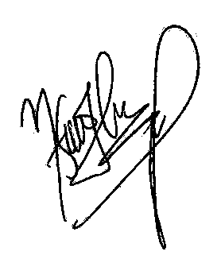
Bangkinang, 20 Januari 2023

Sri Ulfa Insani, M.Pd

Biodata Anggota

- Identitas Diri

1 | Nama Lengkap (dengan gelar) | Zulfah, M.Pd.
2 | Jenis Kelamin | Perempuan
3 | Jabatan Fungsional | Asisten Ahli
4 | NIP/ NIK/ Identitas lainnya | 096541157
5 | NIDN | 1019079201
6 | Tempat dan Tanggal Lahir | Pekanbaru, 19 Juli 1992
7 | E-mail | zulfahasni670@gmail.com
8 | Nomor Telepon/ HP | 081267157303
9 | Alamat Kantor | Jl. Tuanku Tambusai No.23 Bangkinang
10 | Nomor Telepon/ Faks | (0762)
11 | Lulusan yang Telah Dihasilkan | S-1 = - orang, S-2 = - orang, S-3 = - orang
12 | Mata Kuliah yang Diampu | 1. Pengantar Dasar Matematika
 |  | 2. Penelitian Pengembangan
 |  | 3. Penelitian Kuantitatif
 |  | 4. Metodologi Penelitian

Riwayat Pendidikan

 | S-1 | S-2 | S-3
Nama Perguruan Tinggi | UIN SULTAN SYARIF KASIM RIAU | UNIVERSITAS NEGERI PADANG
Bidang Ilmu | Pendidikan Matematika | Pendidikan Matematika
Judul Skripsi/Tesis/Disertasi | Pengaruh Model Pembelajaran Kooperatif tipe Think Pair Share  Terhadap Kemampuan Pemecahan Masalah Siswa Kelas VIII MTs Negeri Naumbai | Pengembangan Lembar Kerja Peserta  Didik Berbasis Problem Based Learning  Untuk Materi Matematika Semester 1 Kelas VIII
Nama Pembimbing/Promotor | Ade Irma, M.Pd. | - Prof. Dr. Ahmad Fauzan, M.Pd., M.Sc.  - Dr. Armiati

- Pengalaman Penelitian Dalam 5 Tahun Terakhir (Bukan Skripsi, Tesis, dan Disertasi)

No | Tahun | Judul Penelitian | Pendanaan
 |  |  | Sumber* | Jml (Juta Rp)
1 | 2017 | Analisis Kemampuan Matematis Siswa SMP dalam Menyelesaikan soal PISA | Hibah DIKTI | 17.389.000
2 | 2020 | Pengembangan Soal Matematika Berbasis Kearifan Lokal dan Daya Tarik Wisata Riau | Hibah DIKTI | 19.380.000

Pengalaman Pengabdian Kepada Masyarakat dalam 5 Tahun Terakhir

No | Tahun | Judul Pengabdian Kepada Masyarakat | Pendanaan
 |  |  | Sumber* | Jml (Juta Rp)
1

- Publikasi Artikel Ilmiah Dalam Jurnal Dalam 5 Tahun Terakhir

No | Tahun | Judul Artikel Ilmiah | Nama Jurnal | Volume/Nomor  /Tahun
1 | 2020 | Pengembangan Soal | Jurnal Cendekia: Jurnal Pendidikan Matematika 4 (2),  797-799 | 4/2/2020
 |  | Matematika Berbasis
 |  | Kearifan Lokal dan Daya
 |  | Tarik Wisata Riau Pada
 |  | Tahap Preliminary
 |  | Research
2 | 2020 | Tahap Preliminary Research | MATHEMA: JURNAL PENDIDIKAN MATEMATIKA 2  (2), 55-63 | 2/2/2020
 |  | Pengembangan LKPD
 |  | Matematika Berbasis
 |  | Kewirausahaan pada Materi
 |  | SPLTV Kelas X SMA
3 | 2020 | Measurement of mathematics problems solving ability using problem based mathematics question | Journal of Physics: Conference Series | 1613/2020
4 | 2020 | The Development of Open-Ended Math Questions on Grade V | Journal of Physics: Conference Series | 1613/1/2020

 |  | Students of Elementary School
5 | 2019 | Development of Open-Ended Based Mathematics Problem to  Measure High-Level Thinking Ability | Journal of Physics: Conference Series 1315 (1), 1-8 | 1315/1/2019
6 | 2019 | Analisis Kemampuan Peserta Didik Smp di Bangkinang Melalui Penyelesaian Soal Pisa 2015 | Jurnal Cendekia: Jurnal Pendidikan Matematika 3 (2),  350-362 | 3/2/2019
7 | 2019 | Pengembangan Bahan Ajar Mata Kuliah Aljabar Linear Dengan Menggunakan Maple Program Studi Pendidikan Matematika Universitas Pahlawan Tuanku Tambusai | Jurnal Cendekia: Jurnal Pendidikan Matematika 3 (2),  389-399 | 3/2/2019
8 | 2018 | Validitas Lembar Kerja Peserta Didik Berbasis Penemuan Terbimbing dalam Upaya Meningkatkan Pemahaman Konsep dan Kemampuan Penalaran Matematis | Edumatika: Jurnal Riset Pendidikan Matematika 1 (2),  56-62 | 1/2/2018
9 | 2018 | Pengaruh Strategi React (Relating, Experiencing, Applying, Cooperating, Transfering) terhadap Kemampuan Pemahaman Konsep Matematis Peserta Didik Kelas VII SMP Negeri 1 Bangkinang | Jurnal Cendekia: Jurnal Pendidikan Matematika 2 (2),  81-90 | 2/2/2018
10 | 2018 | PENGEMBANGAN LEMBAR KERJA PESERTA DIDIK BERBASIS PROBLEM BASED  LEARNING UNTUK MATERI MATEMATIKA KELAS VIII | Jurnal Pendidikan Matematika 12 (2),  33-46 | 12/2/2018
11 | 2018 | Pengaruh Model Pembelajaran Kooperatif Tipe Think Pair Share (TPS) terhadap Kemampuan Pemecahan Masalah Matematis Siswa Kelas VII SMP Negeri 1 Kuok | Journal on Education 1 (1),  30-39 | 1/1/2018
12 | 2018 | Kemampuan Representasi Matematis Peserta Didik Bangkinang Dalam Menyelesaikan Soal PISA 2015 | Jurnal Cendekia: Jurnal Pendidikan Matematika 2 (2),  118-127 | 2/2/2018
13 | 2018 | Analisis Kebutuhan  Pengembangan Soal Berbasis Kearifan Lokal | Jurnal Cendekia:  Jurnal Pendidikan Matematika 2 (1), | 2/1/2018

 |  |  | 1-6
14 | 2018 | Pengaruh Model Pembelajaran Kooperatif Tipe Group Investigation (Gi) terhadap Kemampuan Pemahaman Konsep Matematis Siswa Kelas VIII SMP  Negeri 1 Kuok | Jurnal Cendekia: Jurnal Pendidikan Matematika 2 (2),  91-100 | 2/2/2018
15 | 2017 | Pengaruh Penerapan Model Pembelajaran Kooperatif Tipe Think Pair Share Dengan Pendekatan Heuristik Terhadap Kemampuan Pemecahan Masalah Matematis Siswa Mts Negeri Naumbai | Jurnal Cendekia: Jurnal Pendidikan Matematika 1 (2),  1-12 | 1/2/2017
16 | 2017 | Analisis Kesalahan Peserta Didik Pada Materi Persamaan Linear Dua Variabel Di Kelas Viii Mts  Negeri Sungai Tonang | Jurnal Cendekia: Jurnal Pendidikan Matematika 1 (1),  12-16 | 1/1/2017
17 | 2017 | Tahap Preliminary Research Pengembangan Lkpd Berbasis Pbl Untuk Materi Matematika Semester 1 Kelas Viii Smp | Jurnal Cendekia: Jurnal Pendidikan Matematika 1 (2),  1-12 | 1/2/2017
18 | 2017 | Analisis Kesalahan Peserta Didik pada Materi Persamaan dan Pertidaksamaan Nilai Mutlak Linear Satu Variabel di Kelas X  SMA Negeri 1 Bangkinang Kota | Lemma 3 (2),  232874 | 3/2/2017

- Pemakalah Seminar Ilmiah (Oral Persentation) dalam 5 Tahun

No | Nama Temu Ilmiah/ Seminar | Judul Artikel | Waktu dan Tempat
1 | Seminar Nasional Matematika dan Statistika (SEMASTAT) 2016 | Tahap Preliminary Research Pengembangan Lembar Kerja Peserta Didik Berbasis Problem Based Learning Untuk Materi Matematika Semester 1 Kelas VIII SMP | 26 Februari 2016, Padang
2 | Konferensi Nasional Matematika XVIII | Pengembangan Lembar Kerja Peserta Didik Berbasis Problem Based Learning Untuk Materi  Matematika Semester 1 Kelas VIII Pada Tahap Validitas | Pekanbaru, 2-5  November 2016
3 | Seminar Nasional Matematika dan | Analisis Kesalahan Peserta Didik Pada Materi Persamaan dan | 29 April 2017, Padang

 | Pendidikan Matematika | Pertidaksamaan Nilai Mutlak  Linear Satu Variabel di Kelas X SMA Negeri 1 Bangkinang Kota

Karya Buku dalam 5 Tahun Terakhir

No | Judul Buku | Tahun | Jumlah Halaman | Penerbit
1
2

- Perolehan HKI dalam 10 Tahun Terakhir

No | Judul/ Tema HKI | Tahun | Jenis | Nomor P/ID
1 | LKPD Berbasis Problem Based  Learning Kelas  VIII Semester I | 2018 | Hak Cipta
2 | Buku Kumpulan Soal | 2020 | Hak cipta | EC0020203187
 | Matematika Berbasis |  |  | 6
 | Kearifan Lokal dan
 | Daya Tarik Wisata
 | Riau untuk
 | SMP/Sederajat

Pengalaman Merumuskan Kebijakan Publik/ Rekayasa Sosial Lainnya dalam 10 Tahun Terakhir

No | Judul/Tema/Jenis Rekayasa Sosial Lainnya | Tahun | Tempat Penerapan | Respon Masyarakat
1
2

- Penghargaan dalam 10 Tahun Terakhir (dari Pemerintah, Asosiasi, atau Institusi Lainnya)

No | Jenis Penghargaan | Institusi Pemberi Penghargaan | Tahun
1
2

Semua data yang saya isikan dan tercantum dalam biodata ini adalah benar dan dapat dipertanggungjawabkan secara hukum. Apabila dikemudian hari ternyata dijumpai ketidaksesuaian dengan kenyataan, saya sanggup menerima sanksi.
Demikian biodata ini saya buat dengan sebenarnya untuk memenuhi salah satu persyaratan dalam pengajuan penugasan Penelitian Dosen Pemula

Bangkinang, 20 Januari 2023

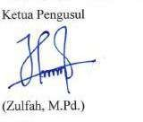

LAMPIRAN 2

  - Penjelasan materi pembelajaran yang sulit dipahami siswa.
Luaran program PKM
Program PKM
Permasalahan Mitra
  - Sebagian guru belum pernah mendapatkan pelatihan pembuatan video pembelajaran.
  - Kesulitan guru memberikan contoh nyata dalam penjelasan materi.

Transper Ipteks

Berupa:
- Pelatihan Pembuatan Video pembelajara n
- Pendampingan Guru

- Publikasi ilmiah pada jurnal ber ISSN
- Menerbitkan publikasi pada media online perguruan tinggi
- Memberikan pelatihan pelaksanaan penelitian melalui pelatihan pembuatan video pembelajaran berbantuan power point
- Memperbaiki tata nilai masyarakat pada dunia pendidikan melalui kualitas guru atau profesionalisme guru

LAMPIRAN 3

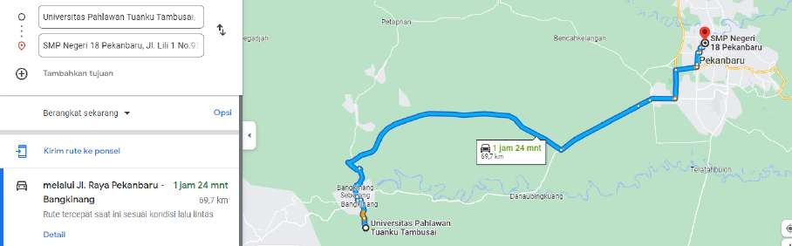
Gambaran Lokasi Mitra

